ESCENARIO 1
2 clientes (WIN 10 + Linux2) y un servidor (Linux1)

Paramos el servicio dhcp en el cliente que hemos clonado

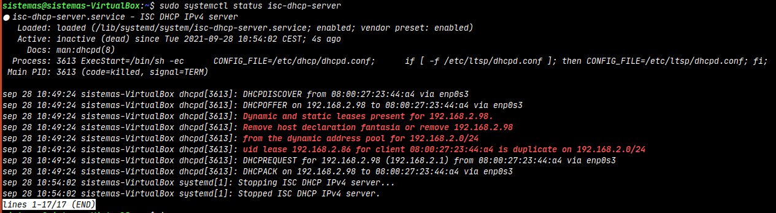
Ponemos el Linux2 en DHCP

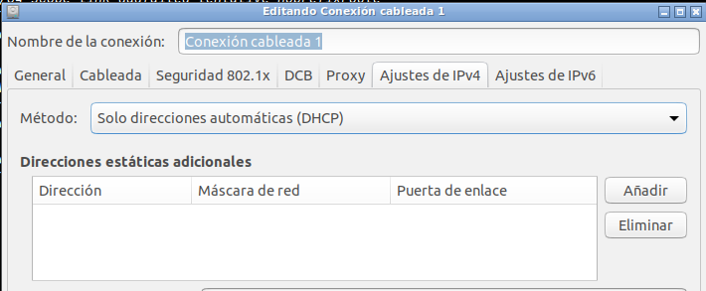
Bajamos las tarjetas de WIN10 y Linux 2 y las subimos, en Wireshark del Linux1 observamos lo siguiente.
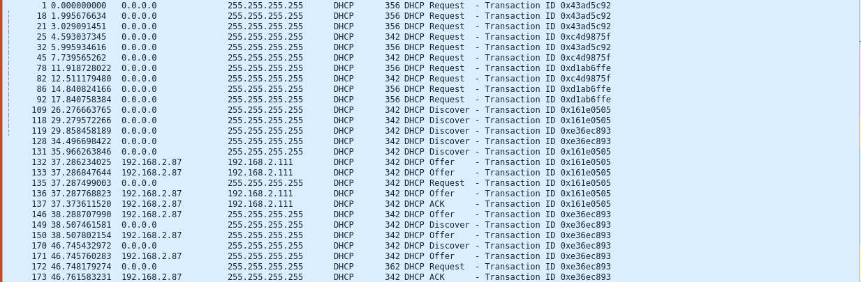

ESCENARIO 2
1 cliente (WIN 10) y dos servidores (Linux1 + Linux2)

Linux1, cambiamos en el archivo de configuración su rango
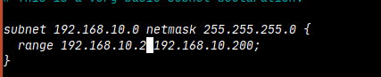

Linux2, cambiamos en el archivo de configuración su rango
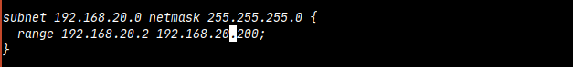
Wireshark Linux1
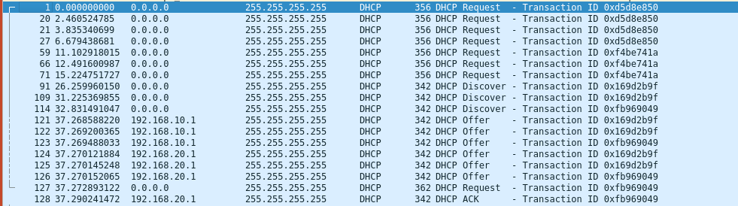
Wireshark Linux2

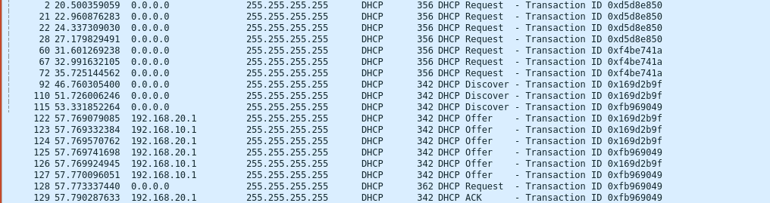
WIN 10, en este caso ha cogido la IP que le ha dado el Linux2
